0. INTRODUCCIÓN
- El IRPF es un impuesto:
- Personal
- Directo
- Analítico
- Progresivo
- Subjetivo
- Periódico,
… que grava la renta de las personas físicas residentes en España.
- El IRPF es un componente fundamental de los sistemas fiscales modernos por varios motivos:
- Su capacidad recaudatoria (78.000 M€ en 2017, esto es, 18% de los 422.000 M€ de ingresos totales de las AAPP en 2016) (ver cuadro).
- Es uno de los principales mecanismos de redistribución del sector público.
- Es un importante estabilizador automático.

TOTAL AAPP, 2016, M€
INGRESOS | 422.000 | 100%
Impuestos | 247.000 | 59%
Directos | 118.000 | 28%
IRPF | ~78.000 | 18%
IS | ~25.000 | 6%
Otros | ~15.000 | 4%
Indirectos | 130.000 | 31%
IVA | ~67.000 | 16%
IIEE | ~21.000 | 5%
Otros | ~42.000 | 10%
Cotizaciones | 136.000 | 32%
Otros | 38.000 | 9%

- Por otro lado, hay que destacar que el IRPF dista de ser un impuesto neutral, pues tiene importantes efectos sobre la eficiencia del sistema económico, ya que distorsiona las decisiones individuales de los hogares (p.ej. decisiones de trabajo o ahorro).
- El IRPF, en su concepción moderna, se introduce en España en 1978 como resultado de la reforma fiscal de Enrique Fuentes Quintana (Ministro de Economía del 2º Gobierno de Suárez).
- Vamos a basar la explicación del IRPF la versión extendida de 1.130 páginas del Manual Práctico que la Agencia Tributaria publicó el pasado 5 de abril.
- El IRPF sólo grava la renta de las personas físicas residentes en España. Por ello, el gravamen de la renta se completa con el Impuesto sobre la Renta de No Residentes, que grava la renta de las personas físicas y entidades no residentes. Por ello, al final de la exposición dedicaremos unos minutos a este impuesto.
- No obstante, al IRNR le vamos a dedicar mucho menos tiempo debido a su escasa importancia recaudatoria en comparación con el IRPF (~1.600 M€ vs. 78.000 M€).
- Esquema:
- IRPF: consideraciones iniciales
- Aspectos generales
- Elementos definidores
- IRPF: esquema de liquidación
- IRPF: base imponible general
  - Rendimientos del trabajo
  - Rendimientos del capital inmobiliario
  - Rendimientos del capital mobiliario integrantes de la base imponible general
  - Rendimientos de actividades económicas
  - Imputaciones de rentas
  - Ganancias y pérdidas patrimoniales no derivadas de la transmisión de elementos patrimoniales
  - Determinación de la base imponible general
- IRPF: base imponible del ahorro
  - Rendimientos del capital mobiliario integrantes de la base imponible del ahorro
  - Ganancias y pérdidas patrimoniales derivadas de la transmisión de elementos patrimoniales
  - Determinación de la base imponible del ahorro
- IRPF: bases liquidables (general y del ahorro)
- Base liquidable general
- Base liquidable del ahorro
- IRPF: cuotas íntegras (estatal y autonómica)
- Procedimiento aplicable a la base liquidable general
- Procedimiento aplicable a la base liquidable del ahorro
- IRPF: cuotas líquidas (estatal y autonómica)
- Cuota líquida estatal
- Cuota líquida autonómica
- IRPF: fase final
- Cuotas líquidas incrementadas (estatal y autonómica)
- Cuota resultante de la autoliquidación
- Cuota diferencial
- Resultado de la declaración: ingreso/devolución
- Procedimiento de pago o de devolución
- Impuesto sobre la Renta de No Residentes

1. IRPF: CONSIDERACIONES INICIALES
1.1. Aspectos generales
- Regulación. La Ley que regula la tributación de las personas físicas residentes en España es la Ley 35/2006.
- Ámbito de aplicación. El ámbito de aplicación es todo el territorio español, sin perjuicio de los regímenes tributarios forales (País Vasco y Navarra), y de las especialidades previstas para Canarias, Ceuta y Melilla.
- Competencias sobre el IRPF. El IRPF es un tributo compartido con las CCAA, en los términos especificados por la LOFCA de 2009. La cesión parcial del impuesto se basa en el principio de corresponsabilidad fiscal (suficiencia, autonomía, y responsabilidad). Las CCAA reciben parte de la recaudación (límite máximo del 50%), y tienen ciertas competencias normativas:
            - Pueden aumentar o reducir las cuantías del mínimo personal y familiar, con el límite del 10%.
            - Pueden diseñar como deseen la escala autonómica que se aplicará a la base liquidable general, con el límite de que ésta sea progresiva.
            - Pueden incorporar ciertas deducciones que se aplicarán a la cuota íntegra autonómica.

1.2. Elementos definidores
Hecho imponible
- El hecho imponible es la obtención de rentas por parte de las personas físicas residentes, con independencia de dónde se hayan obtenido dichas rentas.
- Es decir, las personas físicas residentes son contribuyentes por obligación personal y tributan por su renta mundial (es decir, por la totalidad de las rentas que han obtenido, con independencia de cuál sea el país de residencia del pagador).
- La renta incluye:
- Rendimientos del trabajo.
- Rendimientos del capital inmobiliario.
- Rendimientos del capital mobiliario.
- Rendimientos de actividades económicas.
- Imputaciones de rentas (rentas inmobiliarias imputadas, transparencia fiscal internacional, etc.).
- Ganancias y pérdidas patrimoniales.
- Rentas no sujetas: por ejemplo, no están sujetas al IRPF aquellas rentas que están sujetas al Impuesto de Sucesiones y Donaciones (i.e. incrementos patrimoniales sin contraprestación).
- Rentas exentas (art. 7):
- Prestaciones públicas por actos de terrorismo.
- Prestaciones a los afectados por VIH.
- Prestaciones de la Seguridad Social por incapacidad permanente absoluta o gran invalidez.
- Las indemnizaciones por despido, hasta la cuantía que el Estatuto de los Trabajadores fije como obligatoria.
- Becas públicas o de entidades sin ánimo de lucro.
- Anualidades de alimentos percibidas.
- Prestaciones por desempleo cuando se perciban en la modalidad de pago único.
…

Sujeto pasivo
- Determinación del sujeto pasivo. Los sujetos pasivos son las personas físicas (independientemente de si tienen nacionalidad española o extranjera) que tengan su residencia habitual en territorio español. Una persona física será residente habitual en España si cumple alguno de los siguiente criterios:
- Criterio principal: el individuo permanece más de 183 días al año en territorio español.
- Criterio complementario: el individuo tiene en España su núcleo principal de actividades económicas.
- Criterio subsidiario: el cónyuge no separado legalmente y sus hijos menores de edad residen en España.
Además, se considerarán residentes en España aquellas personas físicas con nacionalidad española que tengan su residencia habitual en extranjero por:
            - Ser miembros de misiones diplomáticas, de oficinas consulares, ser representantes permanentes en organismos internacionales, etc.
            - Haber trasladado su residencia a un país calificado como “paraíso fiscal”.
- Determinación de la CCAA. Dada la cesión parcial del IRPF a las CCAA, también resulta necesario determinar cuál es la CCAA de residencia habitual de los contribuyentes. Los criterios son similares a los anteriores.
- Modalidades de tributación: individual o conjunta. La Ley permite la tributación individual y conjunta.
- Teniendo en cuenta que el IPRF es un impuesto progresivo, ¿por qué iba alguien a tributar de manera conjunta? Hay situaciones en las que puede resultar interesante realizar la declaración conjunta:
            - Familias en las que los rendimientos de unos miembros de la familia son muy bajos y en las que, por tanto, se perderían parte de las deducciones cuando éstas fuesen superiores a los rendimientos del beneficiario.
            - Familias donde uno de sus miembros tiene pérdidas de capital que quizá no puede compensar individualmente, pero sí con otros miembros de la familia.

Período impositivo
- El período impositivo coincide con el año natural, de modo que la fecha de devengo del tributo es el 31 de diciembre del ejercicio correspondiente (excepto si el individuo fallece antes, en cuyo caso la fecha de devengo coincide con la fecha de fallecimiento).
- El tributo deviene exigible, no obstante, a partir del 30 de junio del año siguiente.

2. IRPF: ESQUEMA DE LIQUIDACIÓN

 | Rendimientos previos
- | Reducciones y gastos deducibles
 | Base imponible
- | Reducciones (tributación conjunta, planes de pensiones, alimentos, etc.)
 | Base liquidable
x | Escalas
- | Mínimo personal y familiar exentos x escalas
 | Cuota íntegra
- | Deducciones (inversión empresarial, donativos, Ceuta y Melilla, etc.)
 | Cuota líquida
- | Deducciones (doble imposición internacional, etc.)
 | Cuota resultante
- | Retenciones y demás pagos a cuenta
 | Cuota diferencial
- | Deducciones (maternidad, familiares a cargo, etc.)
 | Resultado de la declaración

3. IRPF: BASE IMPONIBLE GENERAL
- La renta gravada por el IRPF incluida en la base imponible general es:
- Los rendimientos del trabajo.
- Los rendimientos del capital inmobiliario.
- Determinados rendimientos del capital mobiliario.
- Rendimientos de actividades económicas.
- Las imputaciones de rentas (rentas inmobiliarias imputadas, transparencia fiscal internacional, etc.).
- Las ganancias y pérdidas patrimoniales no derivadas de la transmisión de elementos patrimoniales.

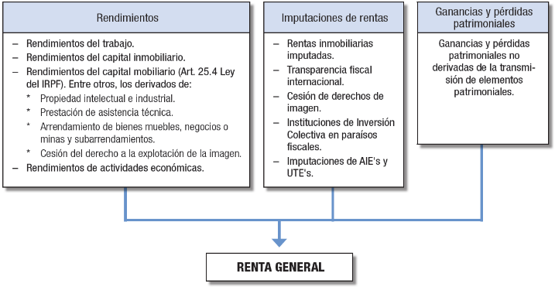

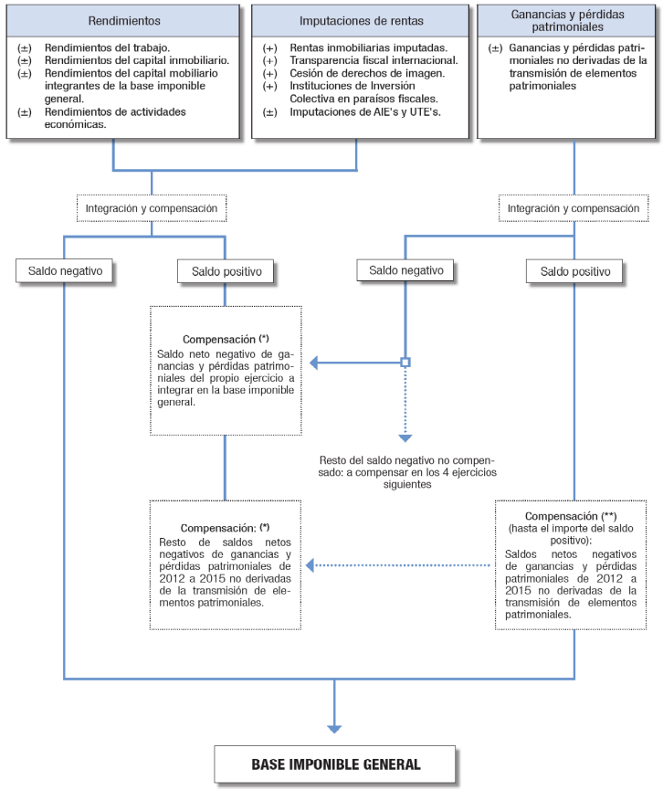

3.1. Rendimientos del trabajo
- Definición. Se consideran rendimientos del trabajo todas las contraprestaciones (ya sean dinerarias o en especie) que se deriven, directa o indirectamente, del trabajo personal y no tengan el carácter de rendimientos de actividades económicas.
- Es decir, son los rendimientos del trabajo por cuenta ajena.
- Rendimiento íntegro del trabajo.
- (+) Retribuciones dinerarias: salarios, prestaciones por desempleo (salvo las modalidades de pago único), dietas para gastos de viaje (excepto las que cumplan ciertos requisitos y límites, que se consideran exentas), pensiones de jubilación, viudedad, orfandad, prestaciones de planes de pensiones, etc.
- (+) Retribuciones en especie: retribuciones en especie (que deberán valorarse a su valor de mercado –p.ej. vehículos de empresa para uso particular, préstamos de empresa a tipos de interés subvencionados, etc.), e ingresos a cuenta no repercutidos al trabajador.
- (–) Reducciones: bajo ciertas circunstancias, es posible aplicar reducciones a algunos rendimientos:
            - Rendimientos generados en un plazo superior a 2 años (reducción del 30%). Ejemplo: indemnización por despido (en la cuantía superior a la obligatoria del Estatuto del Trabajadores, porque la obligatoria está exenta).
            - Rendimientos obtenidos de forma notoriamente irregular en el tiempo (reducción del 30%). Ejemplo: premios que no gocen de exención.
…
- Rendimiento neto del trabajo. Se trata de restar al rendimiento íntegro del trabajo los gastos deducibles: cotizaciones a la Seguridad Social, cuotas a sindicatos, cuotas a colegios profesionales (límite de 500 €/año), 2.000 € con carácter general, 3.500 € adicionales si se trata de un trabajador con una discapacidad de entre el 33% y el 64%, 7.750 € adicionales si se trata de un trabajador con una discapacidad del 65% o más, etc.
- Rendimiento neto reducido del trabajo. Se trata de restar al rendimiento neto del trabajo una reducción general a todos aquellos trabajadores con unos rendimientos netos del trabajo inferiores a 14.450 €. En función de dichos rendimientos netos, la reducción podría llegar a ser de hasta 3.700 €.

3.2. Rendimientos del capital inmobiliario
- Definición de rendimientos del capital (en general). Se consideran rendimientos del capital todas las contraprestaciones (ya sean dinerarias o en especie) que se deriven, directa o indirectamente, de la titularidad de elementos patrimoniales, bienes o derechos, y que no se hallen afectos a actividades económicas realizadas por el mismo sujeto. Los rendimientos del capital se componen, a su vez, de rendimientos del capital inmobiliario y rendimientos del capital mobiliario. A efectos del cómputo de la base imponible general, se incluirán en ésta todos los rendimientos del capital inmobiliario y algunos rendimientos del capital mobiliario.
- Definición de rendimientos del capital inmobiliario. Se consideran rendimientos del capital inmobiliario los que proceden de bienes inmuebles y no se clasifican como rendimientos de actividades económicas. Se trata, principalmente, de las rentas obtenidas por arrendamiento, menos los gastos deducibles y menos las reducciones:
- Gastos deducibles: IBI, gastos de conservación y reparación (no los de mejora), etc.
- Reducción: del 60% por arrendamiento de inmuebles destinados a vivienda, cualquiera que sea la edad del arrendatario.

3.3. Rendimientos del capital mobiliario integrantes de la base imponible general
- Definición de rendimientos del capital mobiliario. Se consideran rendimientos del capital mobiliario los que proceden de bienes muebles y no se clasifican como rendimientos de actividades económicas. Algunos de estos rendimientos se integran en la base imponible general; otros, en la base imponible del ahorro.
- Rendimientos del capital mobiliario integrantes de la base imponible general: los derivados de arrendamientos de negocios, los derivados de la propiedad intelectual e industrial, etc.

3.4. Rendimientos de actividades económicas
- Definición. Se consideran rendimientos de actividades económicas los rendimientos de actividades que el contribuyente realiza por cuenta propia y de las cuales es titular (i.e. es el encargado de la organización de los medios de producción y/o humanos), menos los gastos deducibles y menos las reducciones.
- Incluye actividades (agricultura, ganadería y pesca, etc.) y profesiones (liberales, artísticas, deportivas, etc.).
- Métodos de cálculo. Hay 2 formas de calcular los rendimientos por actividades económicas:
            - Estimación objetiva: los rendimientos se estiman a través de módulos, índices, etc. Sólo puede aplicarse a ciertas actividades previstas por la ley, y siempre que la suma de los rendimientos íntegros no supere los 250.000 € (antes eran 450.000 €).
            - Estimación directa: los rendimientos se determinan a través del análisis de documentos que justifiquen los ingresos y gastos. Es el método más habitual, y, a su vez, admite 2 modalidades: normal y simplificada:
- Estimación directa normal: se aplica obligatoriamente cuando la cifra de negocios haya superado los 600.000 € el ejercicio anterior.
- Estimación directa simplificada.

3.5. Imputación de rentas
- Definición. Las imputaciones de rentas tienen la finalidad de lograr una plena identificación entre la base imponible y la capacidad económica del contribuyente. Las más importantes son la imputación de rentas inmobiliarias y la imputación de rentas en régimen de transparencia fiscal internacional:
            - Imputación de rentas inmobiliarias: con carácter general, la renta imputada es igual al 2% del valor catastral del inmueble. Si, sin embargo, el inmueble tiene la consideración de vivienda habitual del contribuyente, no se le imputan rentas. Por tanto, sólo se imputan a la segunda vivienda y posteriores.
            - Imputación de rentas en régimen de transparencia fiscal internacional. Se trata de una técnica tributaria utilizada para contrarrestar las ventajas fiscales que pueden obtener los contribuyentes residentes en España al utilizar entidades instrumentales residentes en territorios extranjeros de baja tributación para evitar o diferir pagos de IRPF. La diferencia con las rentas anteriores es que en este caso se trata de rentas obtenidas por entidades. El importe a imputar se determinará de acuerdo a los criterios de la Ley del Impuesto de Sociedades.

3.6. Ganancias y pérdidas patrimoniales no derivadas de la transmisión de elementos patrimoniales
- Definición de ganancias y pérdidas patrimoniales. Las ganancias y pérdidas patrimoniales son variaciones en el valor del patrimonio del contribuyente sujetas al IRPF. Ejemplos:
- Ganancia patrimonial: venta de bienes muebles o inmuebles.
- Pérdida patrimonial: destrucción de un elemento patrimonial no asegurado como consecuencia de un siniestro.
- Derivadas o no de transmisión de elementos patrimoniales. En las ganancias y pérdidas patrimoniales podemos distinguir entre ganancias/pérdidas patrimoniales derivadas o no de transmisión de elementos patrimoniales. Sólo las últimas se incluyen en la base imponible general (las derivadas de transmisión se incluyen en la base imponible del ahorro).
- Cuantía: se computa como ganancia/pérdida el valor de mercado de los elementos patrimoniales que se hayan incorporado/eliminado del patrimonio del contribuyente.

3.7. Determinación de la base imponible general
- La base imponible general será el resultado de sumar 2 saldos:
- El saldo de todos los rendimientos y de las imputaciones de rentas, tras las correspondientes compensaciones, con independencia de que sea positivo o negativo.
- El saldo de las ganancias y pérdidas patrimoniales si el saldo es positivo.
- Si el saldo de las ganancias y pérdidas es negativo, se puede compensar con el saldo positivo de todos los rendimientos y de las imputaciones de rentas con el límite del 25% de este último saldo. Si tras dicha compensación el saldo de las ganancias y pérdidas patrimoniales sigue siendo negativo, el remanente se podrá compensar a lo largo de los 4 años siguientes.

4. IRPF: BASE IMPONIBLE DEL AHORRO
- La renta gravada por el IRPF incluida en la base imponible del ahorro es:
- Determinados rendimientos del capital mobiliario.
- Las ganancias y pérdidas patrimoniales derivadas de la transmisión de elementos patrimoniales.

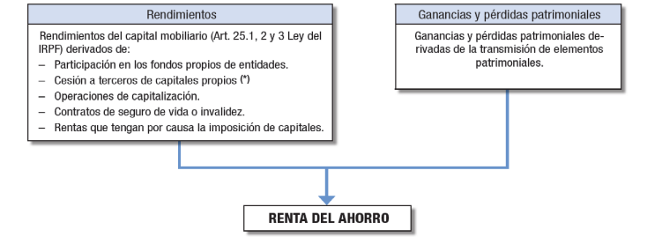

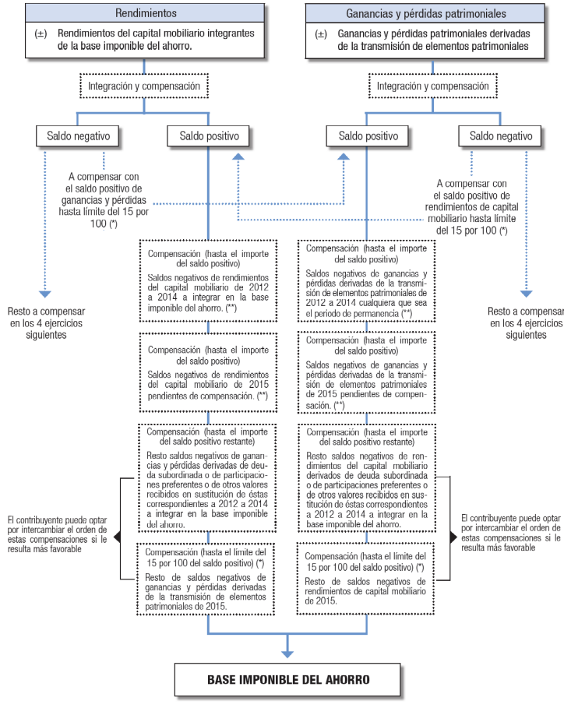

4.1. Rendimientos del capital mobiliario integrantes de la base imponible del ahorro
- Definición. Los rendimientos del capital mobiliario que forman parte de la base imponible del ahorro son los derivados de:
            - Participación en los fondos propios de entidades. Se trata, por lo general, de dividendos.
            - Cesión a terceros de capitales propios. Se trata de intereses de bonos y obligaciones, intereses de cuentas y depósitos, etc.
            - Contratos de seguro de vida o de invalidez, siempre que no deban tributar como rendimientos del trabajo (p.ej. serán rendimientos del capital las prestaciones de contratos de seguros en los que las aportaciones han sido hechas por el trabajador).
            - Operaciones de capitalización.
- Gastos deducibles: gastos de administración (p.ej. intereses cobrados por empresas de servicios de inversión).
- Reducciones. Como norma general, a los rendimientos del capital mobiliario que se integran en la base imponible no se les aplican reducciones (puede haber alguna excepción para ciertos rendimientos de seguros de vida).
- En 2016 se eliminó la exención de los primeros 1.500 € por dividendos.

4.2. Ganancias y pérdidas patrimoniales derivadas de la transmisión de elementos patrimoniales
- Las ganancias/pérdidas patrimoniales se computan en este caso, como regla general, como la diferencia entre el valor de transmisión y el valor de adquisición de los elementos patrimoniales:
            - Valor de transmisión = importe real de la enajenación – gastos derivados de la operación satisfechos por el sujeto pasivo.
            - Valor de adquisición = importe real de la adquisición + coste de las inversiones y mejoras efectuadas + gastos derivados de la operación satisfechos por el sujeto pasivo – amortizaciones fiscalmente deducibles.

4.3. Determinación de la base imponible del ahorro
- La base imponible del ahorro será el resultado de sumar 2 saldos:
- El saldo de los rendimientos del capital mobiliario, tras las correspondientes compensaciones, si el saldo es positivo.
- El saldo de las ganancias y pérdidas patrimoniales, tras las correspondientes compensaciones, si el saldo es positivo.
- Vemos, por tanto, cómo la base imponible del ahorro nunca podrá ser negativa (a diferencia de la base imponible general).
- Los saldos negativos se podrán compensar con los otros saldos positivos hasta el límite del 15% de éstos (el negativo del capital con el 15% del positivo de ganancias y pérdidas patrimoniales, y el negativo de ganancias y pérdidas patrimoniales con el 15% del positivo del capital), y el resto se podrá compensar a lo largo de los 4 años siguientes.

5. IRPF: BASES LIQUIDABLES (GENERAL Y DEL AHORRO)

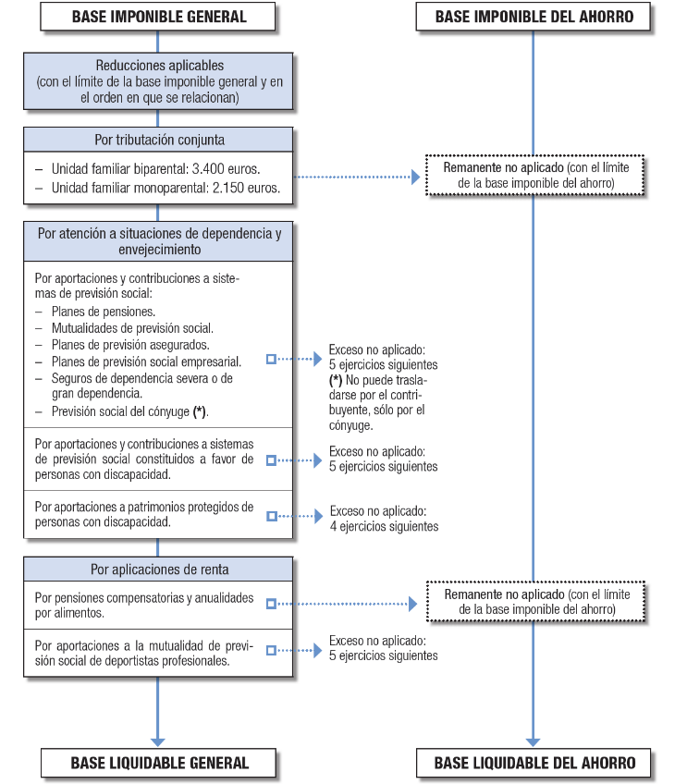

5.1. Base liquidable general
- La base liquidable general será el resultado de aplicar a la base imponible general una serie de reducciones:
- Por tributación conjunta. Unidad familiar biparental: 3.400 €; unidad familiar monoparental: 2.150 €.
- Por aportaciones a sistemas de previsión social (p.ej. aportaciones a planes de pensiones).
- Por aportaciones a patrimonios protegidos de personas con discapacidad.
- Por pagos de pensiones compensatorias y anualidades de alimentos.
- Si la base imponible general es positiva, la base liquidable general no puede acabar siendo negativa como resultado de las reducciones.
- Por tanto, la base liquidable general puede ser:
- Positiva, si la base imponible es positiva y el total de las reducciones es menor que el saldo de la base imponible.
- Nula, si la base imponible es nula o si la base imponible es positiva y el total de las reducciones es mayor o igual que el saldo de la base imponible (en cuyo caso los excesos no aplicados de las reducciones se pueden aplicar a ejercicios siguientes).
- Negativa, pero sólo si también lo es la base imponible general.
- Si la base liquidable general es negativa, acabará aquí este proceso (es decir, no se le aplicará tipo impositivo, etc.), y podrá compensarse con las bases liquidables generales positivas que se obtengan a lo largo de los 4 años siguientes.

5.2. Base liquidable del ahorro
- A la base liquidable del ahorro no se le aplican reducciones propias, sino, en su caso, los remanentes no aplicados de las reducciones de la base imponible general por tributación conjunta y por pago de pensiones compensatorias y anualidades por alimentos.
- La base liquidable del ahorro puede ser:
- Positiva, si la base imponible es positiva y el total de remanentes es menor que el saldo de la base imponible.
- Nula, si la base imponible es nula o si la base imponible es positiva y el total de los remanentes es mayor o igual que el saldo de la base imponible.
- Nunca puede ser negativa (pues la base imponible del ahorro no puede ser negativa).

6. IRPF: CUOTAS ÍNTEGRAS (ESTATAL Y AUTONÓMICA)
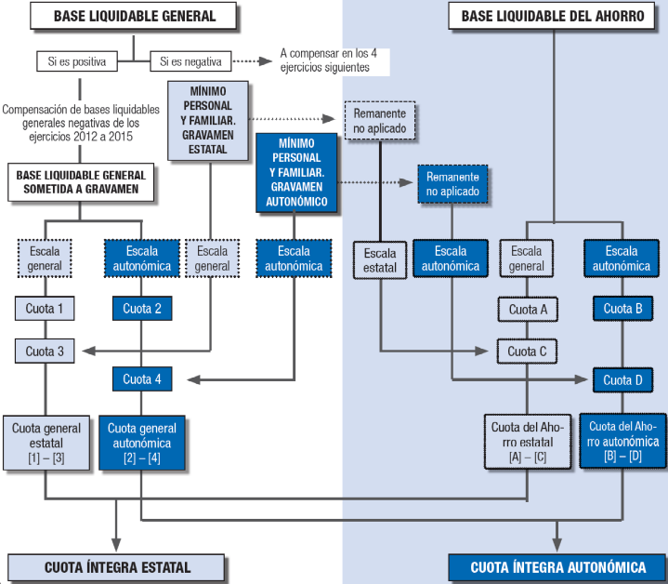

6.1. Procedimiento aplicable a la base liquidable general
- Base liquidable general sometida a gravamen. Partiendo de la base liquidable general, ésta puede compensarse con los saldos negativos de las bases liquidables negativas de los 4 ejercicios anteriores. Una vez hecho esto (si procede), obtenemos la base liquidable general sometida a gravamen.
- Aplicaciones de las escalas. Una vez obtenida la base liquidable general sometida a gravamen, se le aplican las escalas estatal y autonómica:
            - Escala estatal. La escala estatal aplicable a la liquidación de 2017 consta de 5 tramos, que van desde el tipo más bajo del 9,5%, al más alto del 22,50% para bases liquidables mayores a 60.000 €:

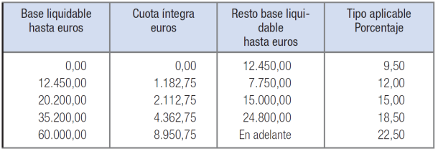

Primero se determina el tramo en el que cae la base liquidable general sometida a gravamen. Después se toma la cuota íntegra fija asociada a dicho tramo. A la cantidad de base liquidable que queda por encima del umbral del tramo, se le aplica el tipo de dicho tramo, y a eso se le suma la cuota íntegra fija antes vista para obtener la cuota íntegra antes de descontar el mínimo personal y familiar.
            - Escala autonómica. Todas las CCAA (menos País Vasco y Navarra), en ejercicio de la competencia que les reconoce la LOFCA de 2009, han aprobado su propia escala, que va desde la más generosa de Madrid (tipo marginal máximo del 21%) a las más altas como la de Cataluña, Andalucía y Cantabria (25,5%).
De esta manera, el tipo marginal total máximo para la base general en España se sitúa entre el 43,5% y el 48% (en la media de la OCDE: 44% en 2016).
- Aplicación de los mínimos personales y familiares. El mínimo personal y familiar constituye aquella parte de la renta que, por destinarse a satisfacer las necesidades básicas personales y familiares del contribuyente, no se somete a tributación por el IRPF.
- El mínimo personal y familiar es doble, en el sentido de que se calcula un mínimo estatal y otro autonómico.
- En mayo de 2017, la Comunidad de Madrid, Castilla y León e Islas Baleares habían sido las únicas CCAA que habían ejercicio su derecho a aprobar unos mínimos propios. El resto utilizan los mismos que los estatales.
- El mínimo personal y familiar es el resultado de sumar el mínimo del contribuyente y los mínimos por descendientes, ascendientes y discapacitados:
- Mínimo del contribuyente: 5.550 €/año (más si es mayor de 65 y más incluso si es mayor de 75 años).
- Mínimo por descendientes: se aplica por cada descendiente que viva con el contribuyente, sea menor de 25 años (si es discapacitado no importa su edad) y no tenga rentas anuales superiores a 8.000 €. Las cifras son:
- 2.400 € por el primero.
- 2.700 € por el segundo.
- 4.000 € por el tercero.
- 4.500 € por el cuarto y siguientes.
Cuando el descendiente sea menor de 3 años, el mínimo que le corresponda se incrementará en 2.800 €.
- Mínimo por ascendientes: se aplica a cada ascendiente que sea mayor de 65 años y que viva con el contribuyente al menos la mitad del período impositivo (si es discapacitado no importa su edad), y no tenga rentas superiores a 8.000 €. Las cifras son:
- 1.150 € por cada ascendiente entre 65 y 75 años.
- 1.400 € por cada ascendiente mayor de 75 años.
- Mínimo por discapacidad: se añaden al mínimo, además, 3.000 € por discapacidad mayor del 33% del contribuyente, descendiente o ascendiente, y 9.000 € si es mayor del 65%.
- Si más de un contribuyente tiene derecho al mínimo por descendiente, ascendiente o discapacidad, el mínimo se prorratea a partes iguales.
- Aplicación. La suma de todos los mínimos personales y familiares se someten a las escalas estatal y autonómica igual que la base liquidable general.
- Cuota íntegra general estatal y cuota íntegra general autonómica. Una vez aplicados las escalas a la base liquidable y a los mínimos, se restan los resultados y se obtienen la cuota íntegra general estatal y la cuota íntegra general autonómica, que se sumarán a la cuota del íntegra del ahorro estatal y a la cuota íntegra del ahorro autonómica, respectivamente, para obtener la cuota íntegra estatal y la cuota íntegra autonómica.

6.2. Procedimiento aplicable a la base liquidable del ahorro
- Aplicación de las escalas. El procedimiento aplicable a la base liquidable del ahorro es similar al aplicable a la base liquidable general, sólo que no tiene mínimo personal y familiar, sino que sólo se aplican los remanentes: a la base liquidable del ahorro se aplican las escalas general y autonómica, y a ello se le restan los remanentes de los mínimos personales y familiares general y autonómico, respectivamente.
- La escala estatal y la autonómica son la misma, ya que la LOFCA 2009 no reconoce competencias normativas a las CCAA para modificar la escala aplicable al ahorro.
- La escala estatal (igual que la autonómica) aplicable a la liquidación de 2017 consta de 3 tramos, que van desde un tipo del 9,5% al más alto del 11,50% para bases liquidables superiores a 50.000 €:

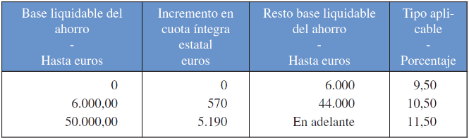

De esta manera, el tipo marginal total máximo para la base del ahorro en España es del 23%.

- Aplicación de los remanentes de los mínimos personales y familiares. Al resultado de las operaciones anteriores, se aplican los remanentes de los mínimos personales y familiares no aplicados a las cuotas generales.
- Cuota íntegra del ahorro estatal y cuota íntegra del ahorro autonómica. La suma de lo anterior a la cuota general íntegra estatal y a la cuota general íntegra autonómica nos da la cuota íntegra estatal y la cuota íntegra autonómica.

7. IRPF: CUOTAS LÍQUIDAS (ESTATAL Y AUTONÓMICA)

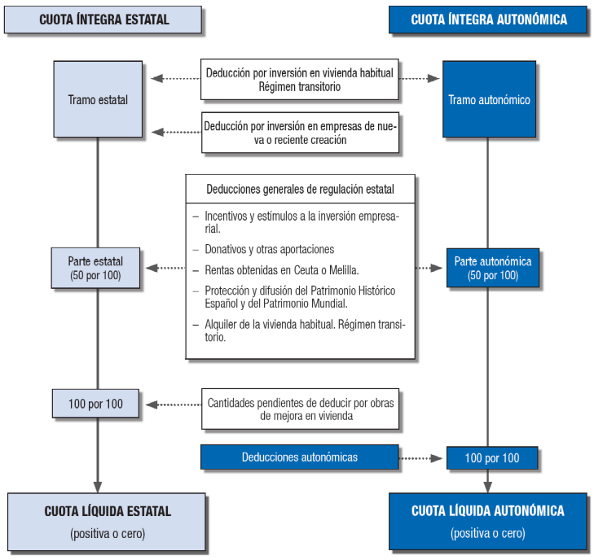

7.1. Cuota líquida estatal
- La cuota líquida estatal es el resultado de restar determinadas deducciones a la cuota íntegra estatal:
- Inversión en empresas de nueva o reciente creación.
- Inversión empresarial en I+D, creación de empleo, y eventos especiales como “San Sebastián, Capital Europea de la Cultura”, “Juegos del Mediterráneo de 2017”, etc.
- Donativos a fundaciones y asociaciones declaradas de utilidad pública, ONGs, universidades, museos, etc.
- Rentas obtenidas en Ceuta y Melilla (50% de las cuotas íntegras estatal y autonómica).
- Arrendatario por alquiler de su vivienda habitual (régimen transitorio, pues no se aplica desde el 1 de enero de 2015).
- El resultado de las deducciones no puede ser negativo.

7.2. Cuota líquida autonómica
- La cuota líquida autonómica es el resultado de restar determinadas deducciones a la cuota íntegra autonómica.
- Dichas deducciones son todas las vistas para el caso estatal menos la de inversión en empresas de nueva o reciente creación (y se reparten al 50% entre el tramo estatal y el autonómico), además de las deducciones propiamente autonómicas (p.ej. la Comunidad de Madrid prevé deducciones por nacimiento o adopción de hijos o para los menores de 35 años que decidan emprender).
- De nuevo, el resultado de las deducciones no puede ser negativo.

8. IRPF: FASE FINAL

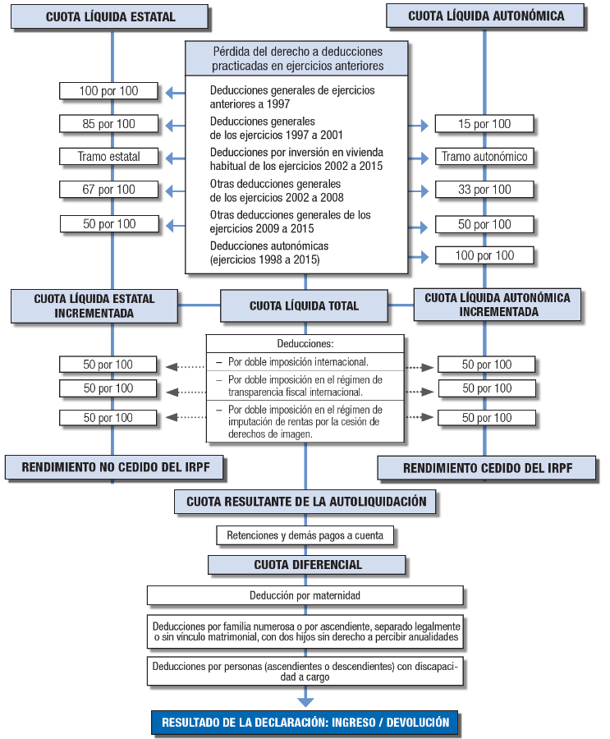

8.1. Cuotas líquidas incrementadas (estatal y autonómica)
- Las cuotas líquidas incrementadas (tanto estatal como autonómica) son el resultado de sumar a las cuotas líquidas la pérdida del derecho a deducciones practicadas en ejercicios anteriores.
- Se trata de situaciones en la que se incumplen los requisitos para consolidar el derecho a deducciones ya practicadas.

8.2. Cuota resultante de la autoliquidación
- A las cuotas líquidas incrementadas se les restan (50% para estatal y 50% para autonómica) una serie de deducciones, entre las que destacan la deducción por doble imposición internacional.
- Esta deducción tiene por objeto evitar que una renta obtenida en el extranjero por contribuyentes del IRPF esté sujeta a este impuesto en España y también a un impuesto de naturaleza análoga en el extranjero.
- Para ello, se deducirá la menor de las 2 cantidades siguientes:
            - El importe efectivo de lo satisfecho en el extranjero por razón de un impuesto de naturaleza idéntica o análoga al IRPF.
            - El resultado de aplicar el tipo medio efectivo de gravamen a la parte de base liquidable gravada en el extranjero.
- Tras dichas deducciones, obtenemos el rendimiento no cedido del IRPF y el rendimiento cedido del IRPF, cuya suma es la cuota resultante de la autoliquidación.

8.3. Cuota diferencial
- La cuota diferencial es el resultado de restar a la cuota resultante de la autoliquidación las retenciones y demás pagos a cuenta (como ingresos a cuenta y pagos fraccionados, pues los contribuyentes que ejercen actividades económicas están obligados a autoliquidar e ingresar en el Tesoro ciertas cantidades en concepto de pagos fraccionados a cuenta del IRPF).

8.4. Resultado de la declaración
- El resultado de la declaración es el resultado de restar a la cuota diferencial una serie de deducciones por maternidad, familia numerosa y personas a cargo con discapacidad.
- Si el resultado es positivo, será la cantidad a ingresar por el contribuyente a la hacienda pública; si negativo, será la cantidad a devolver por la hacienda pública al contribuyente.

8.5. Procedimiento de pago o de devolución
- Pago. El contribuyente dispone de un período para presentar la declaración de la renta (la declaración de la renta de 2016 se puede hacer desde el 5 de abril hasta el 30 de junio de este año 2017).
- Quienes sólo obtienen ciertas rentas y cumplen determinadas condiciones pueden solicitar a la Administración Tributaria un borrador de su declaración, y, si están conformes con el mismo, sólo tendrán que confirmarlo.
- Quienes realizan la declaración por ellos mismos pueden solicitar una cita previa con la Administración Tributaria para que les asesore.
- El importe se podrá fraccionar en 2 pagos sin ningún tipo de recargo (60% en el momento de presentar la declaración y el resto más adelante).
- Devolución. La Administración tiene un plazo de 6 meses para realizar la devolución. Si se supera dicho plazo, deberá abonar además intereses de demora (del 3,75% en 2016).

9. IMPUESTO SOBRE LA RENTA DE NO RESIDENTES
- Introducción.
- Hasta 1998, la tributación de los no residentes venía regulada por el IRPF y el IS.
- Ese año se introduce el Impuesto sobre la Renta de los No Residentes (IRNR).
- Justificación: importancia creciente de la renta obtenida por personas físicas no residentes como consecuencia de la internacionalización de la actividad económica.
- Regulación. La normativa en vigor sobre la tributación de las personas físicas no residentes en España es el Real Decreto Legislativo 5/2004, de 5 de marzo, por el que se aprueba el texto refundido de la Ley del Impuesto sobre la Renta de no Residentes.
- Ámbito de aplicación. El ámbito de aplicación es todo el territorio español, sin perjuicio de los regímenes tributarios forales (País Vasco y Navarra), y de las especialidades previstas para Canarias, Ceuta y Melilla.
- Sujeto pasivo.
- Los sujetos pasivos del IRNR son las personas físicas y entidades que sean no residentes y obtengan rentas en territorio español.
- Una persona física será residente si cumple alguno de los criterios usados en el IRPF antes vistos (más de 183 días, centro de intereses, etc.).
- Una persona jurídica será residente si tiene su domicilio social o su sede efectiva de dirección en territorio español, o si se ha constituido conforme a las leyes españolas.
- Dado que los sujetos pasivos no son residentes, su control es difícil. Por ello, la normativa ha creado las figuras del “representante tributario” y del “responsable tributario”, cuya diferencia es si el no residente opera o no a través de un establecimiento permanente (que es un lugar de negocios establecido en territorio español y por medio del cual el no residente opera):
            - Representante tributario: cuanto los contribuyentes por este impuesto operan en territorio español a través de un establecimiento permanente, estarán obligados a nombrar una persona física o jurídica con residencia en España para que les represente ante la Administración Tributaria.
            - Responsable tributario: cumple una función similar, pero en este caso el contribuyente no obtiene las rentas a través de un establecimiento permanente.
- Hecho imponible. El hecho imponible lo constituyen las siguientes rentas obtenidas por no residentes:
            - Rentas mundiales (es decir, con independencia de dónde se hayan obtenido) obtenidas a través de un establecimiento permanente.
            - Rentas obtenidas en España de rendimientos del trabajo, del capital, ganancias y pérdidas patrimoniales, y rentas de actividades económicas obtenidas sin mediación de establecimiento permanente.
- Tributación. En la tributación tenemos que distinguir entre las rentas obtenidas a través de un establecimiento permanente y las rentas obtenidas sin mediación de un establecimiento permanente:
            - Rentas obtenidas a través de un establecimiento permanente:
            - Base imponible. La base imponible es similar a la que correspondería al IS, pero en el IRNR hay menos gastos deducibles.
            - Tipo de gravamen y cuota íntegra. A la base imponible se le aplicará, por lo general, un tipo de gravamen del 35% (ha subido desde el 30% de hace unos años), excepto si el establecimiento permanente se crea para la exploración y explotación de hidrocarburos (en cuyo caso, será del 40%). Dicha operación da lugar a la cuota íntegra.
            - Cuota diferencial. A dicha cuota íntegra podrán practicársele deducciones y bonificaciones similares a las del IS, y se le restarán asimismo los pagos a cuenta (retenciones, ingresos a cuenta y pagos fraccionados), dando lugar a una cuota diferencial que puede salir a pagar o a devolver.
- Rentas obtenidas sin mediación de un establecimiento permanente:
- Base imponible. Por lo general, la base imponible será igual al importe total de los rendimientos obtenidos, sin posibilidad de deducir gasto alguno.
- Tipo de gravamen y cuota íntegra. A la base imponible se le aplicará, por lo general, un tipo de gravamen uniforme del 24%, obteniéndose la cuota íntegra.
- Cuota diferencial. A la cuota íntegra sólo se le podrán restar las deducciones por donativos y los pagos a cuenta, dando lugar a la cuota diferencial.
- Interacción entre el IRNR y el IRPF. En la interacción entre el IRNR y el IRPF tenemos que distinguir entre el régimen especial para residentes comunitarios y el régimen para personas físicas que trasladen su residencia fiscal a España:
            - Régimen especial para residentes comunitarios. Las personas físicas no residentes en España pero residentes en algún país comunitario podrán optar por tributar por el IRPF si cumplen una serie de requisitos (p.ej. que el 75% de la renta provenga de rendimientos del trabajo y de actividades económicas).
            - Régimen para personas físicas que trasladen su residencia fiscal a España. Las personas físicas que no hayan sido residentes en España desde hace al menos 10 años y trasladen su residencia fiscal a España con motivo de un contrato de trabajo pueden optar durante ese año y los 5 siguientes por tributar por el IRPF o por el IRNR (en este último caso sólo tributarían por las rentas obtenidas en territorio español).
- Como el IRNR tiene, por lo general, un tipo del 24% para aquellos que no operan a través de un establecimiento permanente, esta opción suele ser muy atractiva para ciertas personas (como es el caso de deportistas o personal de multinacionales).
- Doble imposición internacional. El IRNR puede producir una doble imposición internacional de las rentas gravadas: se gravan en España y luego en el país de residencia del contribuyente. Por ello el Estado español tiene suscritos numerosos Convenios internacionales de doble imposición.
- Así, si por ejemplo una persona residente en Canadá (país con el que España tiene un convenio) obtiene rendimientos en España, aunque el IRNR prevea el gravamen de esa determinada renta, si dicho convenio considera que los rendimientos sólo tributan en el país de residencia, entonces no tributarán en España.

CONCLUSIONES

Antes de esa fecha ya existían impuestos sobre la renta, pero con una estructura muy diferente. Por ejemplo, en vez de un impuesto, había varios impuestos sobre la renta rústica, urbana, rendimientos de trabajo personal y capital, etc.
En el caso de las parejas de hecho, sólo uno de los miembros (el padre o la madre) puede formar una unidad familiar con los hijos (por lo que el otro miembro deberá optar por la tributación individual).
NOTA: las rentas derivadas de transmisión de la titularidad de elementos patrimoniales, bienes o derechos no se consideran rendimientos del capital, sino ganancias/pérdidas patrimoniales.
Antes la reducción ascendía al 100% de las rentas si la edad del arrendatario estaba entre los 18 y los 35 años.
Y es que no todas las variaciones en el valor del patrimonio del contribuyente están sujetas al IRPF: si, por ejemplo, regalan una casa al contribuyente, esto tributa en el Impuesto de Sucesiones y Donaciones, no por IRPF.
El patrimonio protegido es una nueva fórmula de protección económica para personas con discapacidad (intelectual superior al 33% o física superior al 66%) a través de la cual los padres, tutores u otros individuos pueden vincular bienes a individuos con discapacidad sin tener que recurrir a ventas o donaciones (que tienen un mayor coste fiscal).
La ley define como “tipo medio de gravamen general estatal” el cociente entre la cuota íntegra calculada como veíamos y la base liquidable general sometida a gravamen, multiplicando el resultado por 100.
La Ley 35/2006 introdujo una importante novedad a este respecto, ya que ahora el mínimo personal y familiar no reduce la base imponible (como se hacía hasta entonces), sino que, por separado, se le aplica una escala, y el resultado se minora del resultado de aplicar la escala a la base liquidable. Con ello se consigue que los contribuyentes con iguales circunstancias personales y familiares logren el mismo ahorro fiscal, con independencia de su renta (pues antes los individuos con más renta, tenían un tipo marginal mayor y, por tanto, se deducían una cantidad mayor de los mínimos familiares).
Aquí era la parte en la que se preveía la famosa deducción de 400€ del PSOE.

